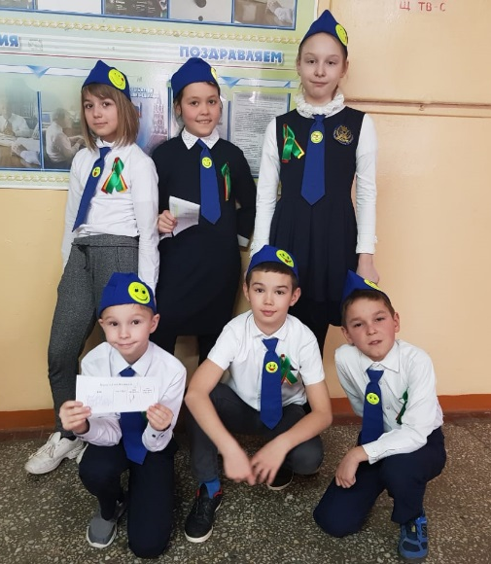
Деятельность отряда ЮИД гимназии №6
В рамках реализации мероприятий подпрограммы «Повышение безопасности дорожного движения в Республике Татарстан на 2014-2020 годы» государственной программы «Обеспечение общественного порядка и противодействие преступности на 2014-2020 годы» Министерством образования и науки Республики Татарстан, Управлением ГИБДД МВД по Республике Татарстан в начале учебного года отряд ЮИД «Светофор» начал активную работу по пропаганде соблюдения правил дорожного движения.
В начале учебного года в соответствии с общешкольным планом воспитательной работы и планом мероприятий по профилактике дорожно-транспортного травматизма, были составлены план работы ЮИД и план работы руководителей отряда ЮИД. Работа отряда ЮИД проводилась в соответствии с утвержденными планами. Причем работа велась не только в гимназии, но и за ее пределами.
Цель работы отряда ЮИД: предотвращение дорожно-транспортных происшествий с участием детей и подростков, воспитание у школьников культуры поведения на улицах и дорогах города.
Задачи, поставленные отрядом ЮИД на учебный год:
- изучение Правил безопасного поведения на дорогах и улицах и трансляция полученных знаний;
- активное содействие гимназии в воспитании подрастающего поколения, выработка у школьников активной жизненной позиции;
- овладение навыками проведения работы по пропаганде Правил дорожного движения
- широкое привлечение школьников к пропаганде среди сверстников правил безопасного поведения на дорогах;
- участие в профилактической работе по предупреждению детского дорожно-транспортного травматизма;
- профилактичесая работа с юными велосипедистами;
- овладение навыками оказания первой помощи пострадавшим при дорожно-транспортных происшествиях.

Деятельность юных инспекторов движения в учебном году осуществлялась по следующим направлениям:

Ребята отряда ЮИД на протяжении всего учебного года занимались активной пропагандой правил дорожного движения среди учащихся гимназии: выступали с беседами в классах и на родительских собраниях; участвовали в городских акциях, проводили конкурсы рисунков и стенгазет, изготавливали листовки.
В сентябре были составлены и утверждены план работы на год, план занятий с отрядом ЮИД, план работы с юными велосипедистами.
Были разработаны и подготовлены дидактические материалы для проведения занятий с отрядом ЮИД и учащимися гимназии.
Систематически в течение года проводились заседания и занятия отряда ЮИД по графику. При подготовке мероприятий заседания отряда проводились внепланово по необходимости.
Для более эффективной работы отряда, проведения различных мероприятий и системного изучения ПДД был создан кружок «Светофор».
В состав кружка вошли не только члены отряда ЮИД, но и другие учащиеся 1-4 –х классов.
Работа кружка проходила при содействии начальника отдела профилактики в ТУ Казани Ананьичевой Л.Т., преподавателя автошколы «Автоледи» Кунчего В.А., инспектора отделения пропаганды БДД ОГИБДД УМВД России по г. Казани старшего лейтенанта полиции Фархутдинова М.С., ведущего специалиста отдела профилактики в ТУ Казани Хайруллиной С.С., ведущего специалиста отдела профилактики в ТУ казани Вахитовой А, педагога-инструктора автошколы «А- мастер класс» Нурмиева В.Р., лучшего инструктора РТ на конкурсе «Автошкола года 2013» преподавателя ДОСААФ Варламовой А.З.
Учащиеся гимназии с большим интересом посещают музей ГИБДД.

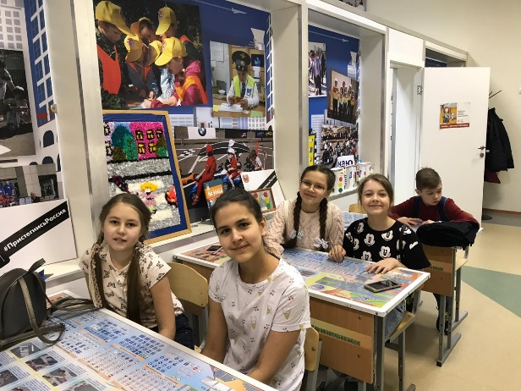
Еженедельно проводились занятия для велосипедистов 4 классов с целью подготовки и отбора команды на районные соревнования «Безопасное колесо»

Информационная деятельность
С сентября в гимназии ведется трансляция выступлений агитбригад, видеороликов, мультфильмов по правилам дорожного движения посредством школьного телевидения.
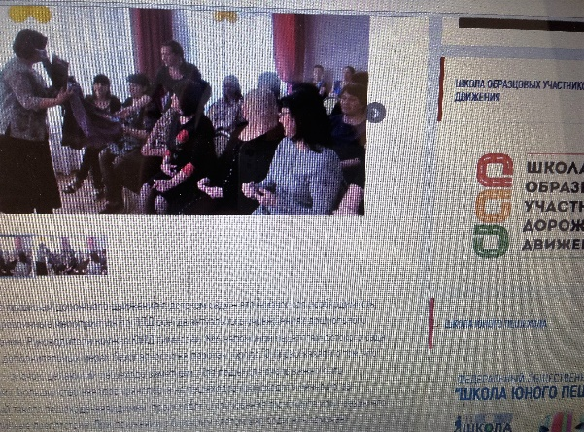
Также постоянно обновляется информация на сайте Гимназии и на всероссийском сайте ЮИД. http://yuid.ru
В течении года велась документация отряда ЮИД и были выпущены листовки и памятки, которые размещались на стенде «Уголок безопасности дорожного движения», раздавались учащимся 1-4 классов для классных
уголков.
Обновление материала стенда «Уголок безопасности дорожного движения» проходило систематически.
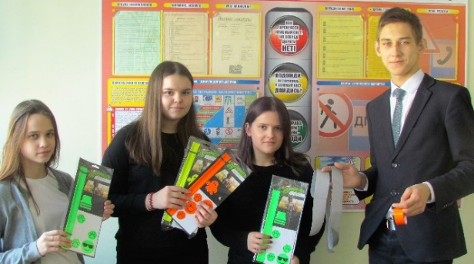
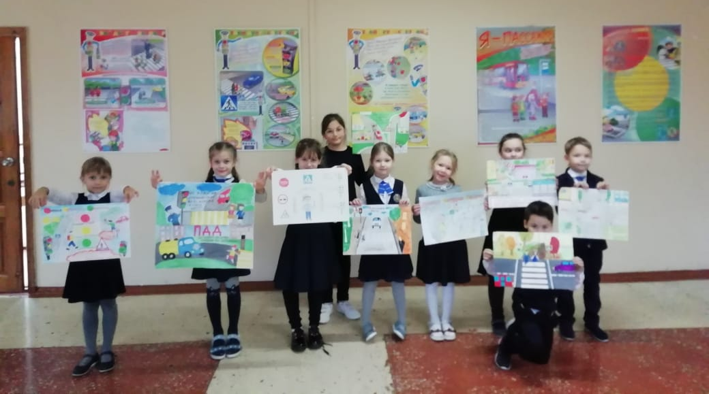

В гимназии много лет существует добрая традиция совместно инспекторами ОАО и БДД ОГИБДД устраивать для учеников конкурсы рисунков и стенгазет по безопасности дорожного движения. Ребята с удовольствием поддерживают эту традицию.
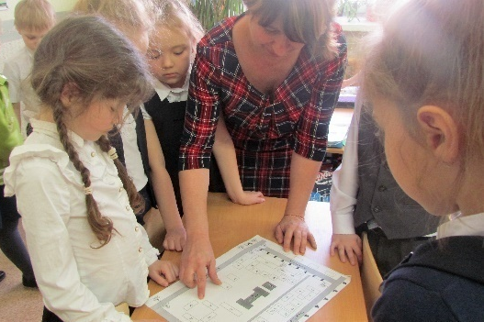

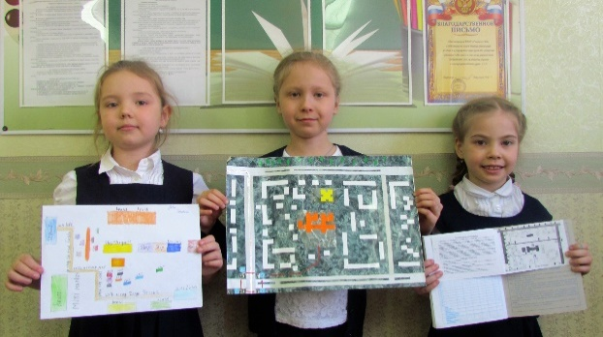

Отряд ЮИД проводит тематические беседы «Безопасное движение в микрорайоне школы». Используя схему микрорайона школы, ЮИДовцы совместно с классными руководителями объяснили учащимся начальной школы, где и по каким улицам должны быть проложены безопасные маршруты в школу и обратно.
По ежегодной традиции учащимися начальной школы были оформлены и вклеены в дневники листы-схемы маршрутов движения «Мой безопасный путь в школу и обратно»

Пропагандистская деятельность
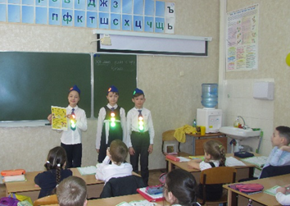
В течение года группой пропаганды отряда ЮИД проводились «пятиминутки» по безопасности дорожного движения среди учащихся начальной школы, а перед каникулами с раздачей листовой-памяток «Азбука безопасных дорог» .
С целью массово-разъяснительной работы по пропаганде БДД в кабинетах гимназии регулярно обновляются уголки. В классах проводятся конкурсы рисунков, викторины, КТД , которые проводят не только педагоги гимназии, но и сотрудники отдела пропаганды БДД.
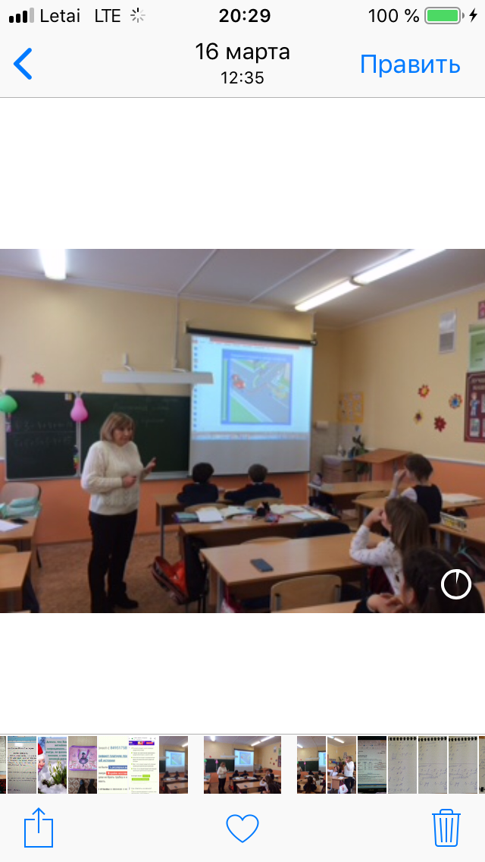
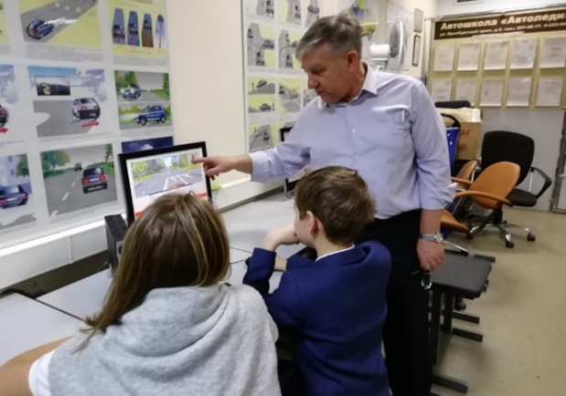

Члены отряда ЮИД регулярно посещали занятия директора автошколы «Автоледи», ветерана УГИБДД МВД по РТ Кунчего В.А. с целью повышения дорожной грамотности.
В целях повышения родительской компетентности и ответственности в вопросах предупреждения детского дорожно-транспортного травматизма руководители кружка ЮИД совместно с инспектором отделения пропаганды БДД ОГИБДД УМВД России по г. Казани Фахрутдиновым М.С.выступили на родительских собраниях. Коллективно с родителями были изготовлены листовки «Безопасность детей – забота родителей!»
Ввиду большой загруженности гимназии мы не имеем возможности выделить помещение для создания автокласса. Но наши ребята с удовольствием занимаются в мобильном автоклассе.
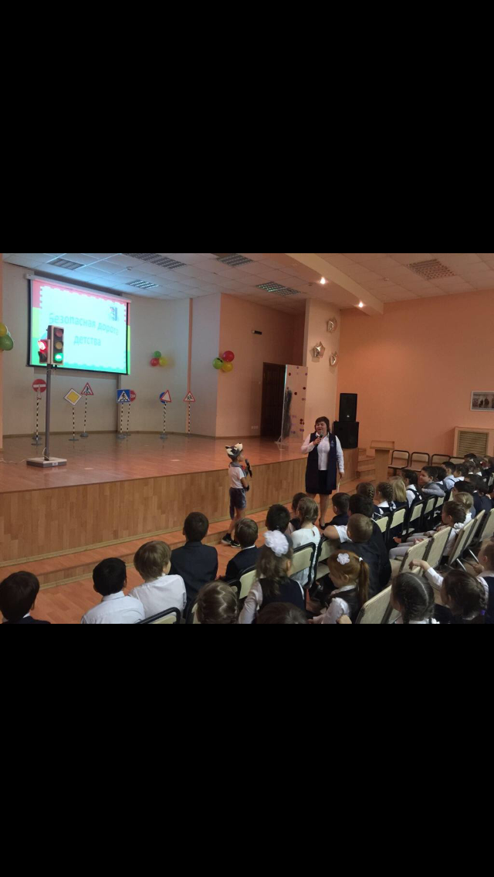
Традиционно осенью ребята первых классов приняли участие в празднике «Посвящение в пешеходы», направленном на профилактику дорожно-транспортного травматизма. В ходе проведения мероприятия учащимся в игровой форме было рассказано о правилах поведения на дороге и при передвижении ими по маршруту «Дом-Гимназия-Дом», а также о необходимости неукоснительного соблюдения правил дорожного движения. Первоклассники продемонстрировали свои знания поведения на дороге и получили в подарок световозвращающие элементы от начальника отдела профилактики в ТУ Казани Ананьичевой Л.Т. и «Удостоверения пешеходов».
В юбилейный для нашей страны и республики год в стенах гимназии были преведены акция «Победе- безопасные дороги» и интервьюирование «Навстречу 75–летию Великой Победы и 100-летию ТАССР» в которых приняли участие все желающие: ученики, педагоги и администрация гимназии.
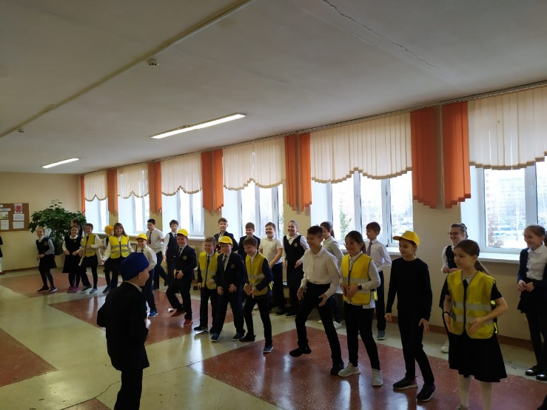
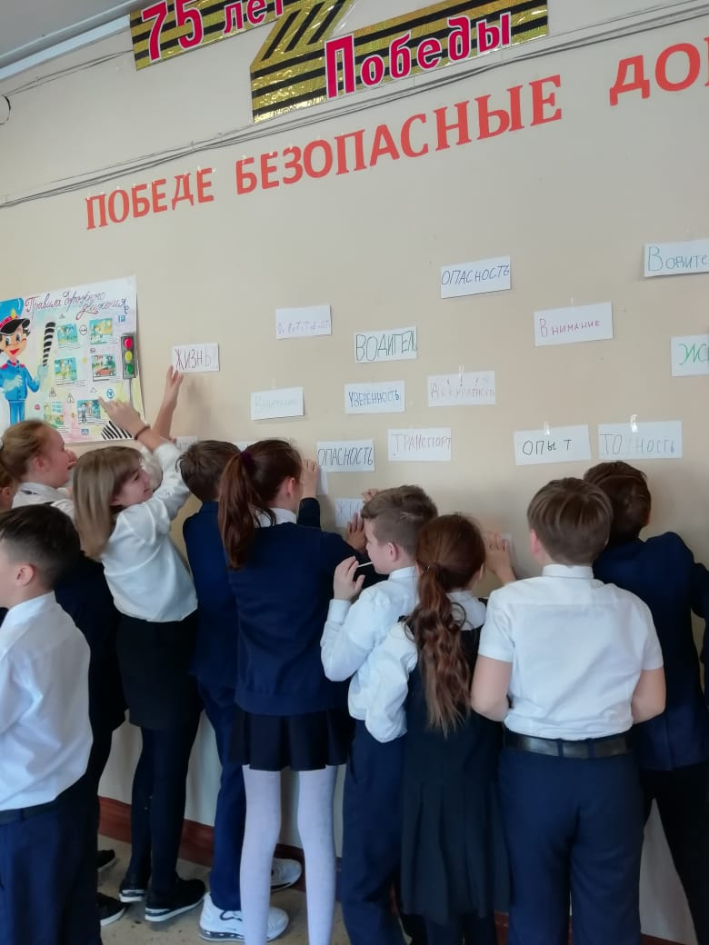

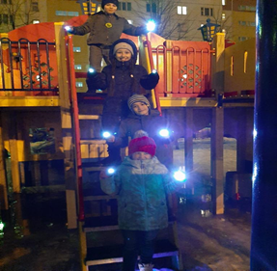
Шестого марта, в день рождения ЮИД, члены отряда юных инспекторов дорожного движения провели тематический флеш-моб с целью пропаганды безопасного движения на дорогах. Также успешно прошла акция «Засветись!»
Также в целях повышения эффективности работы по предупреждению ДТП систематически проводится методическая работа с педагогами гимназии и подшефного детского сада. Вопросы изучения ПДД рассматриваются на совещаниях и заседаниях методических объединений классных руководителей.
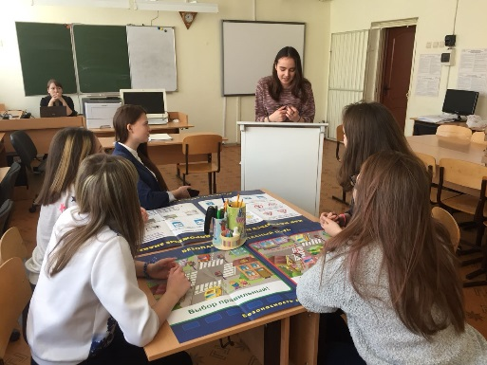
Классные руководители 1-11 классов проводят разнообразную просветительскую и профилактическую работу с учениками: игры, викторины, практикумы, экскурсии по ПДД, постоянно совершенствуя формы и методы изучения правил дорожного движения. Зачастую гостями таких мероприятий становятся инспектора по пропаганде ОГИБДД.
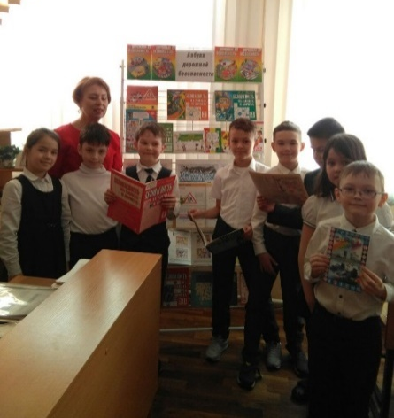
У юных читателей состоялась игра «Знает вся моя семья, знаю ПДД и я», направленная на пропаганду безопасности поведения на улицах и дорогах. При выполнении заданий ребята проявили знания правил дорожного движения, сообразительность, смекалку, внимательность. Вместе с заведующей библиотекой познакомились с новыми для них дорожными знаками из книги Андрея Усачёва «Правила дорожного движения для будущих водителей и их родителей».
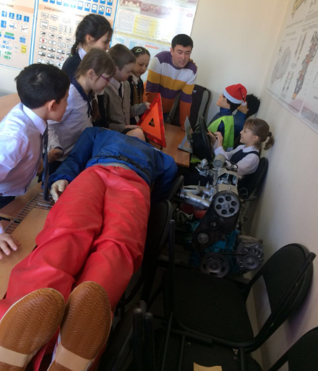
Члены отряда ЮИД посещали городскую автошколу «А-мастер класс». Цель посещения: подготовка к районному конкурсу «Безопасное колесо». Во время посещения преподаватель-инструктор автошколы Нурмиев Алмаз Фаргатович объяснил некоторые теоретические вопросы по ПДД и провел практическое занятие по оказанию первой помощи пострадавшим при ДТП.
Значительный вклад в пропаганду ПДД внесла организация ДОСААФ. В каникулярный ипериод наши ребята посетили эту организацию и с удовольствием побывали в учебных кабинетах, в которых проходят занятия по подготовке водителей.
В ноябре в гимназии совместно с ГИБДД был проведен конкурс «Заботливая МАМА» по пропаганде ношения одежды со световозвращающими элементами. Конкурс для мамочек-рукодельниц посвящен поддержке, сохранению и бережному отношению к семейным ценностям и обеспечению безопасности дорожного движения.
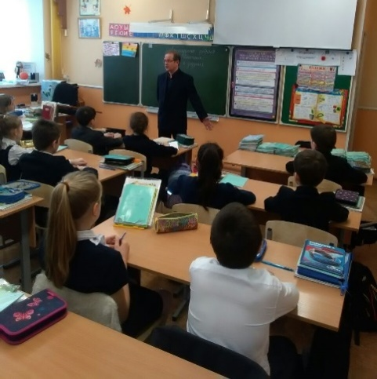
Чтобы победить, участницам нужно было придумать самый креативный способ оформления детской одежды. И главное – четко осознавать, что безопасность юного пешехода на дороге – в руках мамы во всех смыслах этого слова.
Наша гимназия тесно сотрудничает с общественным инспектором ГИБДД Халиуллиным Маратом Минниядкаровичем. Ученики с удовольствием приходят на его занятия по правилам безопасного поведения на дорогах.
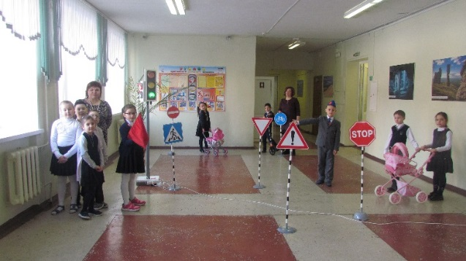
В гимназии имеется мобильный автогородок. Он несомненно позволяет расширить ресурсное поле в обучении детей основам дорожной безопасности, правилам дорожного движения, обеспечивает практическую направленность учебного процесса в профилактике детского дорожно-транспортного травматизма. Моделирование фрагментов конкретных ситуаций городской среды и условий пешеходного и транспортного движения побуждает учащихся к обдумыванию ситуаций, заставляет почувствовать свою причастность к происходящему и способствует формированию у них основ правильного и безопасного поведения на улице и дорогах, включая моторику движени
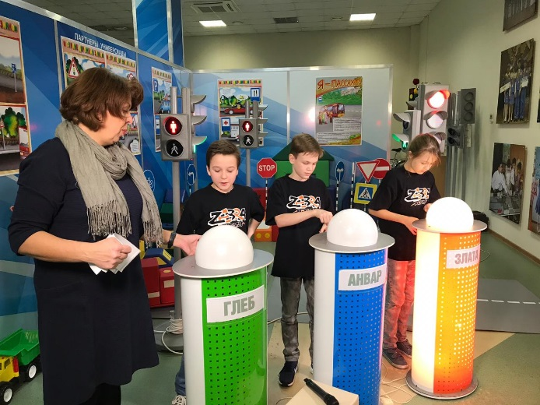
Наши ЮИДовцы входят в состав пресс-центра в стенах ДЦ Экият «Школа ГИБДД».
Члены отряда ЮИД «Светофор» достойно выступили в телевизионной игре «Полосатая зебра»

Шефская деятельность
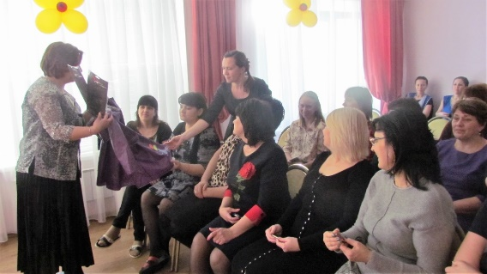
Обучение правилам дорожного движения в детском саду – это жизненная необходимость, поэтому различные мероприятия по ПДД всегда актуальны в учреждениях дошкольного образования. Руководители кружка ЮИД гимназии №6 напомнили педагогам и родителям воспитанников детского сада №396 о дополнительных мерах безопасности на дорогах города. Они рассказали о том, что Фликер – значок делает пешехода заметным. Для пешехода очень важно быть «видным». Также руководители кружка продемонстрировали модели одежды со светоотражающими элементами.
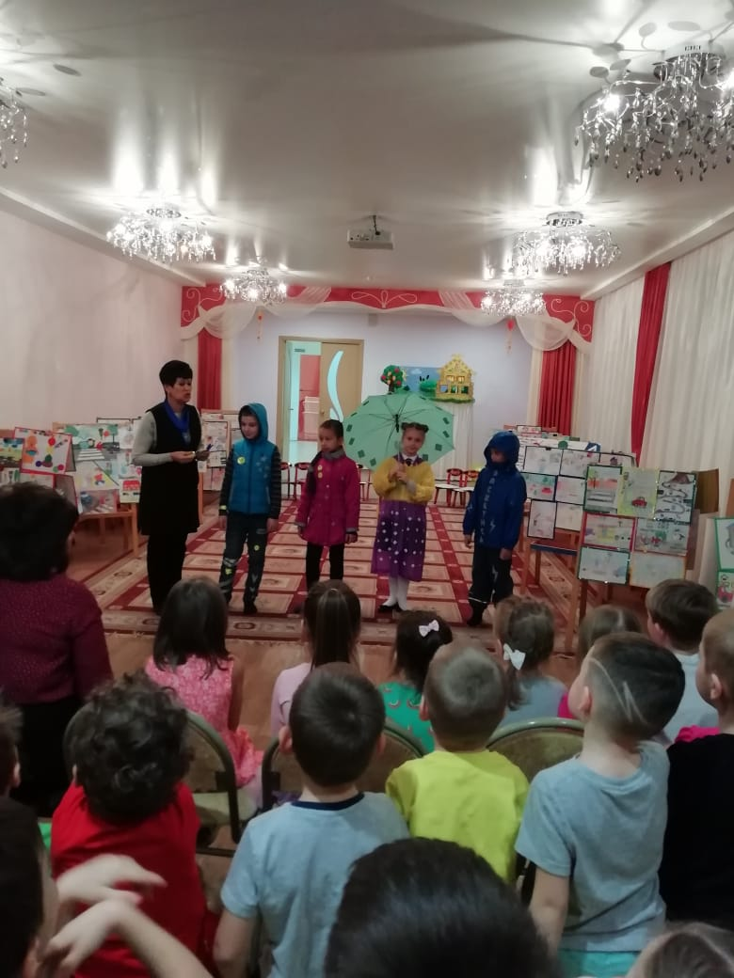
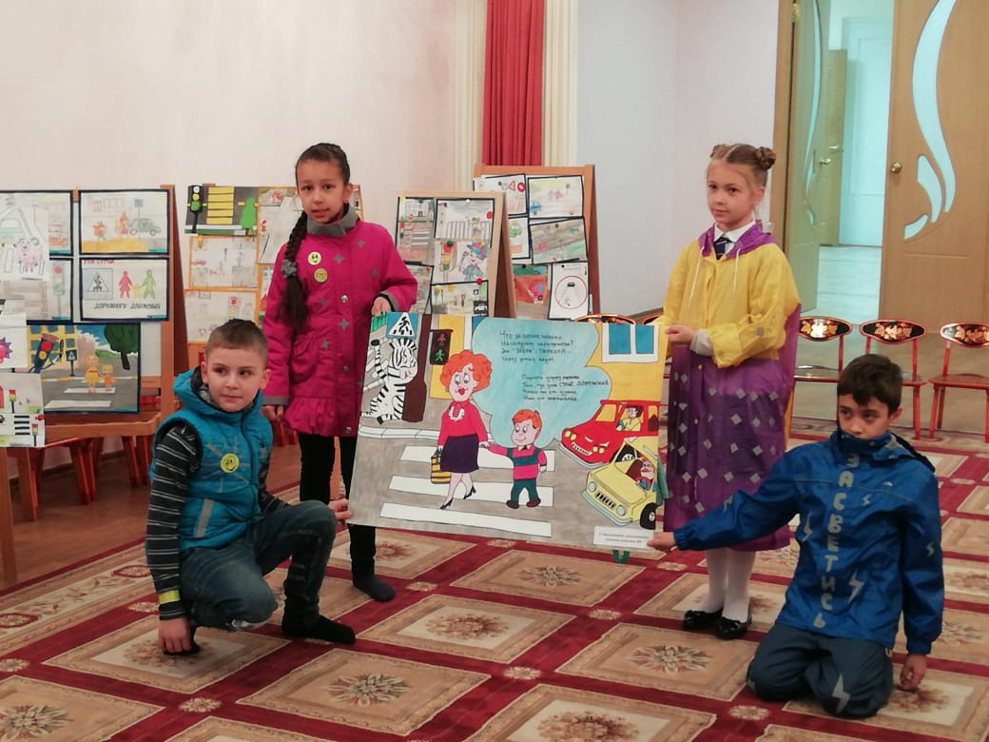
В целях популяризации деятельности отряда ЮИД для воспитанников подшефного детского сада был проведен показ мод со световозвращающими элементами, который превратился в настоящий праздник. Юные инспектора дорожного движения в память о встрече вручили воспитанникам детского сада стенгазету, которая заняла почетное место в холле.
Отряд ЮИД учит дорожной грамоте и воспитанников подшефного детского сада №396. Уроки по дорожной безопасности ребята из отряда ЮИД проводят для малышей два раза в год. После рассказов о правилах дорожного движения, рисования пешеходных и транспортных светофоров и разгадывания загадок про дорожные знаки, школьники с удовольствие устраивают для своих малышей гонки по дорожкам детского сада.
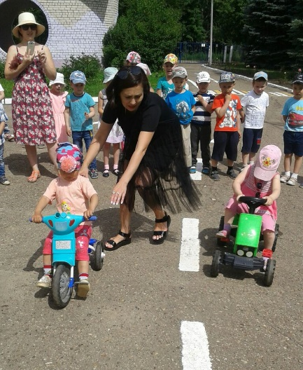
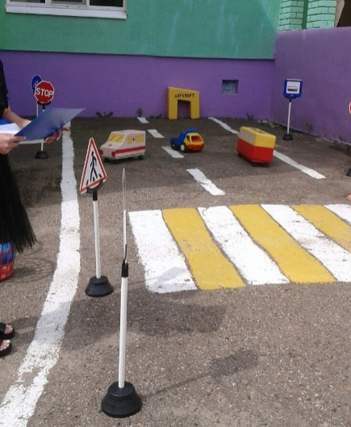

Благодаря тем знаниям, которые ребята получили на занятиях велосипедистов, наши ученики успешно демонстрируют полученный опыт.
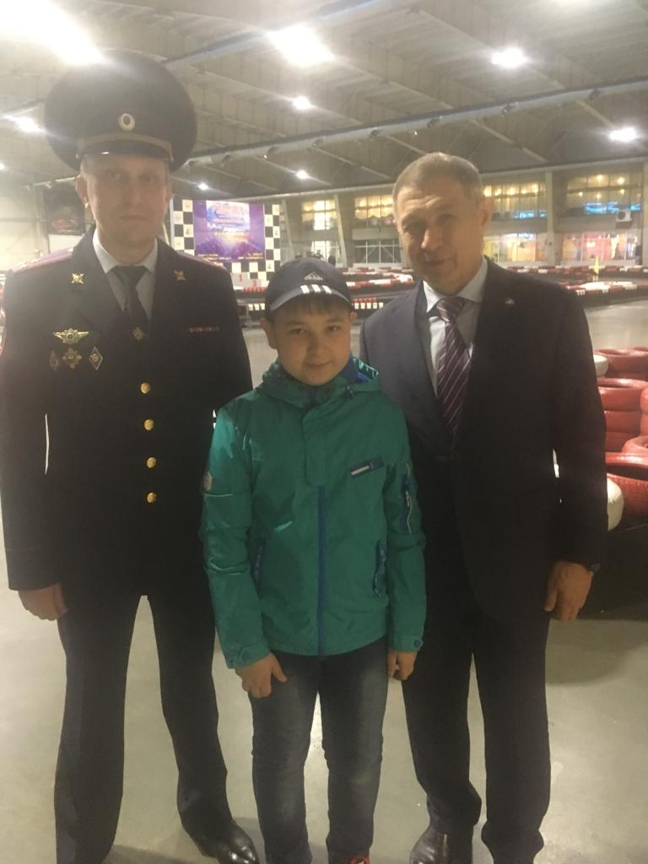
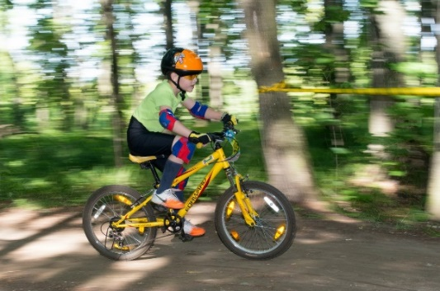
Также ученики нашей гимназии активно развивают картинговое движение, успешно выступая на соревнованиях различного уровня.
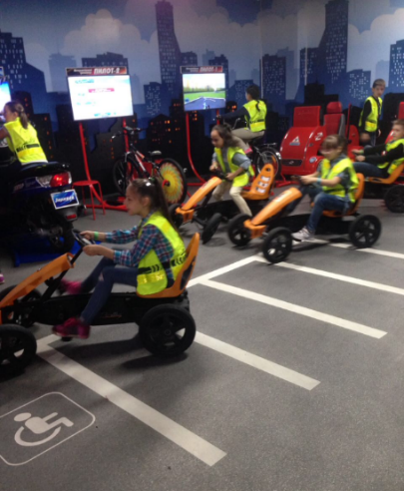

С цель популяризации профессии инспектора ГИБДД был организован поход в «Город профессий» Кидспейс. Ребята в игровой форме познакомились с профессией сотрудника ГИБДД и повторили правила дорожного движения.

Патрульная деятельность
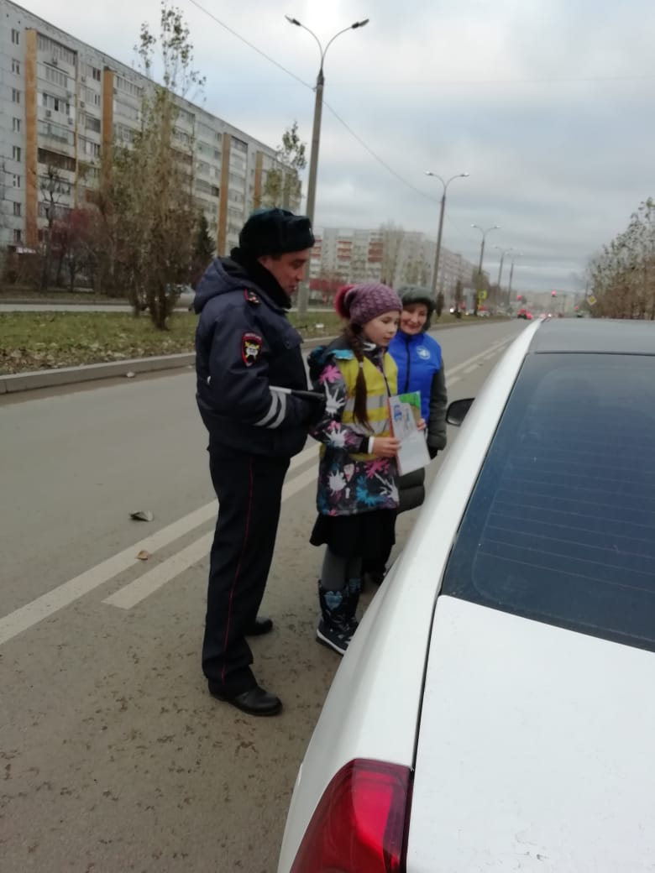
В ноябре инспектором по пропаганде ОАО и БДД ОГИБДД по г. Казани совместно с отрядом ЮИД нашей гимназии проводилась акция «Письмо водителю». Основная ее цель - профилактика детского дорожно-транспортного травматизма, а так же возможность еще раз напомнить водителям, что жизнь – это бесценный дар.
Юные инспектора дорожного движения рассказывали каждому водителю о правилах на дорогах и раздавали письма, написанные школьниками, в которых они просили водителей быть внимательными на дорогах и не нарушать правила дорожного движения.

В преддверии каникул традиционно отряд ЮИД совместно инспекторами по пропаганде ОАО и БДД ОГИБДД по г. Казани проводил рейдовые мероприятия, призванные снизить детский дорожно-транспортный травматизм и пропагандировать соблюдение ПДД. Обычно участники рейдов располагаются неподалеку от незапланированных для перехода дорожек и тропинок и останавливают спешащих пешеходов, готовых перебежать дорогу в неустановленном месте. К нашему удивлению часто это бывают не только дети и подростки, но и взрослые люди и даже мамы с маленькими детьми.
Дорожный патруль призван повысить культуру поведения на дороге, способствовать формированию законопослушного поведения, благотворно повлиять на дорожную обстановку.

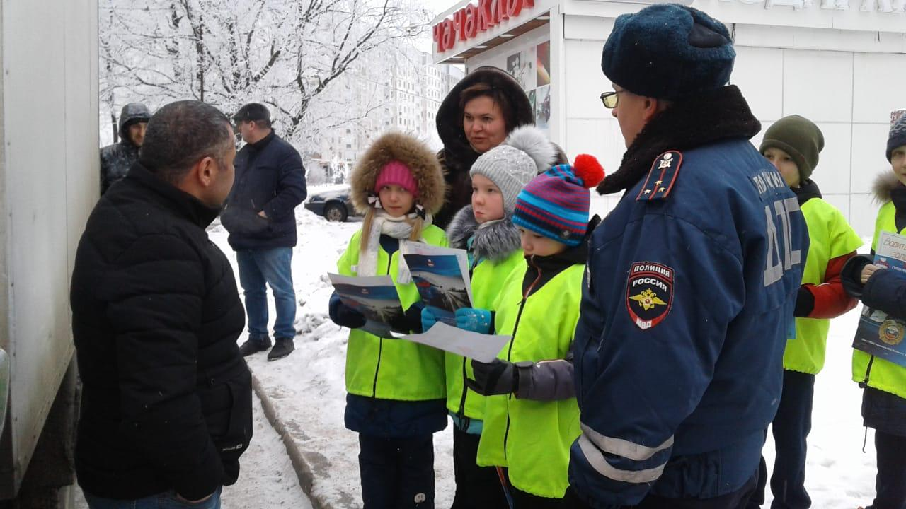

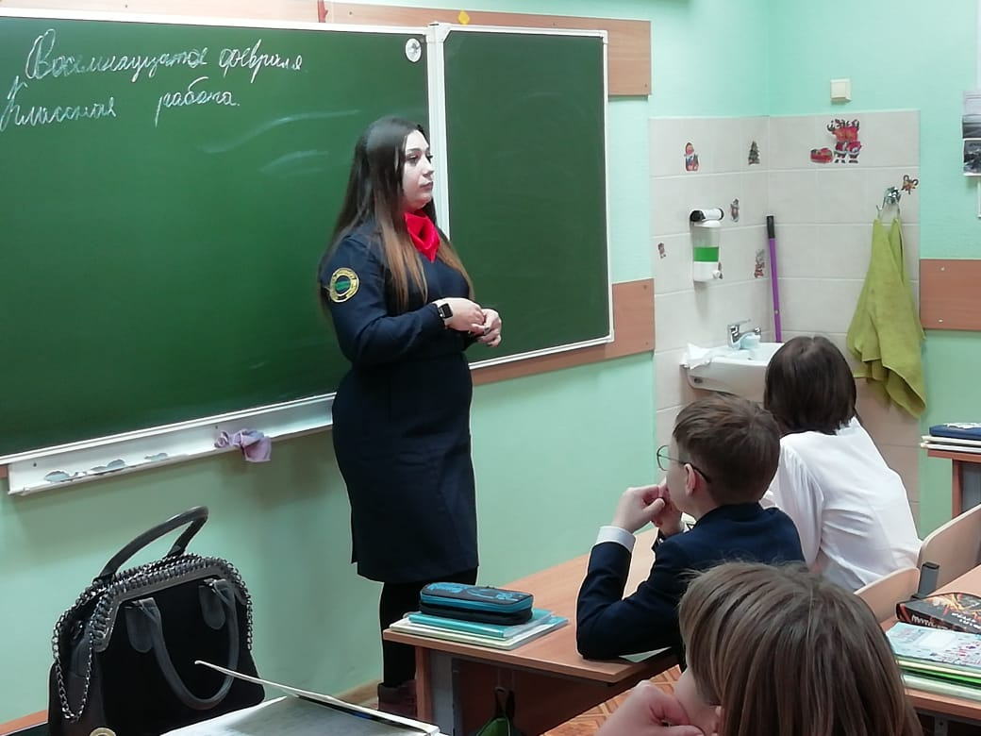
К сожалению, гимназия расположена на участке, где повышена интенсивность движения транспортных средств. Вблизи находится основная дорога, поэтому встречаются случаи нарушения правил дорожного движения нашими ученикам. Каждый такой случай разбирается индивидуально. Проводятся беседы и внеплановые инструктажи по ПДД в классах, имеющих учащихся- нарушителей. Беседы проводятся не только сотрудниками гимназии, но и сотрудниками отдела пропаганды ОАО и БДД ОГИБДД. По результатам рейдов проводятся разноплановые мероприятия с целью предотвращения повторов подобных правонарушений.

За неимением своего автогородка учащиеся гимназии с удовольствием посещают занятия в автоклассе на базе ДЦ Экият «Школа ГИБДД»

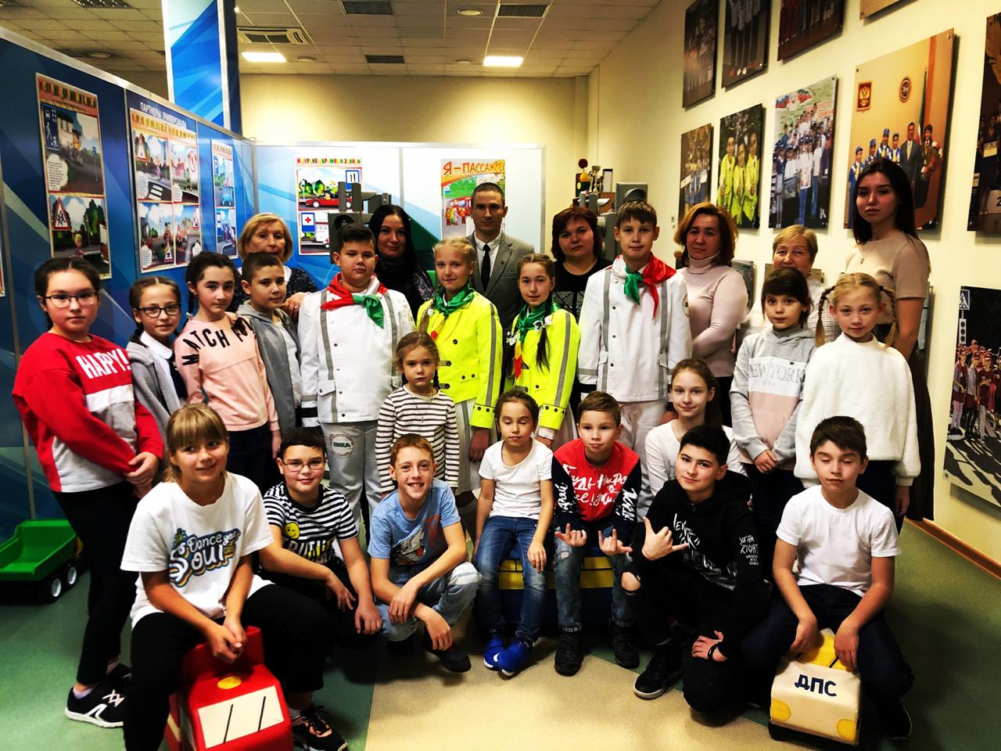
Работа по предупреждению ДДТТ проводится не только на классных часах, в отряде ЮИД, собраниях, парулировании, но и на уроках окружающего мира, технологии, физической культуры и др.

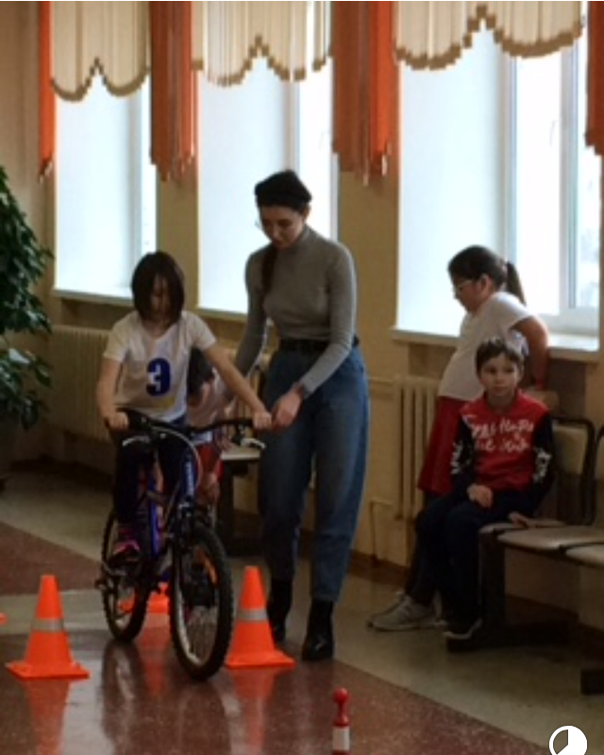
В гимназии проводится профилактическая работа с юными велосипедистами. Ведущий специалист отдела профилактики в ТУ Казани Вахитова А. Р. проводила занятия по фигурному вождению велосипеда, а также раскрывала секреты грамотного вождения. Это способствовало созданию индивидуальных площадок для тренировок детей вне школы.

В школе ведется Журнал инструктажа по технике безопасности и правилам поведения во время поездок на соревнования, экскурсии, в общественном транспорте, на железнодорожных путях, в поездах.
Классными руководителями начальной школы ежедневно проводятся беседы с детьми о безопасности во время перехода улицы, пользования общественным транспортом.
В следующем учебном году планируется разнообразить работу отряда новыми методами и формами деятельности, усилить работу по профилактике ДДТТ в начальной школе, а также продолжить участвовать в различных акциях, конкурсах и соревнованиях различного уровня.

